Тема: Частини мови
- Пригадай частини мови і принципи їх класифікації
↓
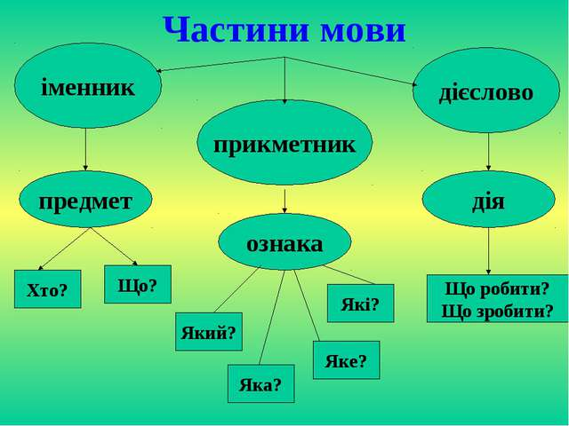
- До поданих прикметників добери іменники. Із двома словосполученнями склади речення.

Яскраве, сліпуче, тихій, рясний, дзвінка, весела, ніжна.

- Перепишіть, вставляючи пропущені літери. Визначте відмінки іменників.

Затишно дітям в пазу..і казок (Л. Костенко). 2. Соня..ний зайчик л.. жить на підло..і, то спалахне, то погасне в тр..во..і (В. Сосюра). 3. Мед щільниковий ми їли на пасі..і в лісі. Чи не за нами заплакала сойка в горісі? (Є. Гуцало).

- Спиши подані слова. Знайди «зайве» слово в кожному рядку, підкресли його; з одним із них склади речення на весняну тематику.

Вечір, ранок, сонце, малювати, день, ніч.
Літо, весна, зима, квіти, лікувати, мандрівка, домівка.
Хлопчик, телефон, лікар, гарна, пенал.
Червоне, квітка, вода, зайчик, ластівка.
- Запиши, які ці предмети за смаком.
…, 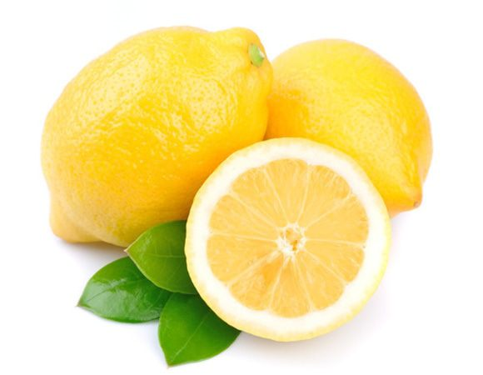…,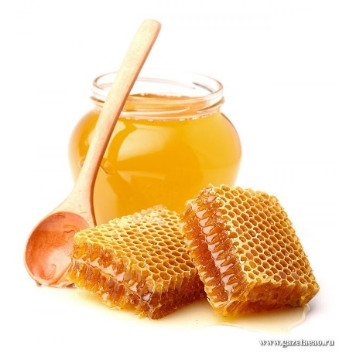…,
…, …, 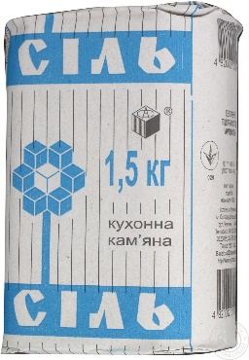… .

Зразок. Малина солодка, …

- Прочитай та спиши текст. Підкресли хвилястою лінією прикметники; визнач числа та роди прикметників.

Весняний світанок дихає прохолодою і свіжістю. Сонна земля ще в полоні холоду. Та незабаром усміхнеться яскраве і тепле сонечко. Його лагідне проміння розбудить усе накруги.
Прокинеться від сну рідна природа.

- Розглянь схему Парку професій. Розкажи, які станції тут зображено. Запиши, що роблять діти на кожній із них. Підкресли дієслова у складених реченнях.

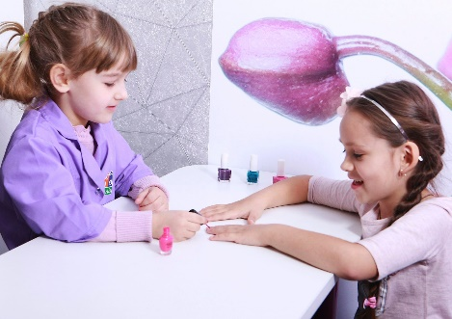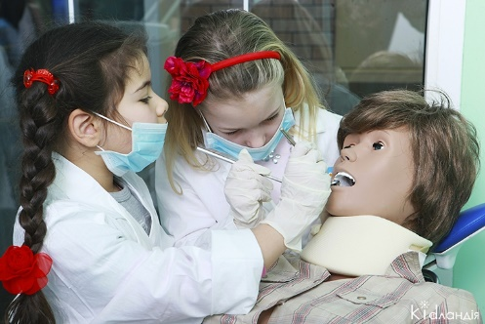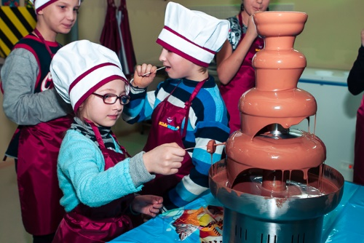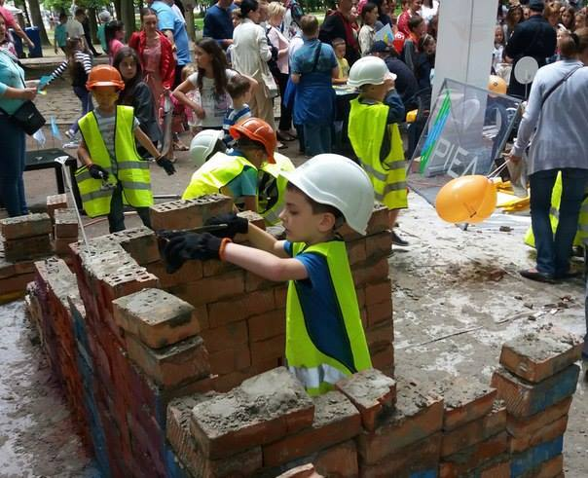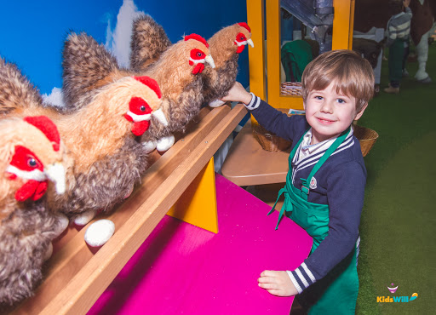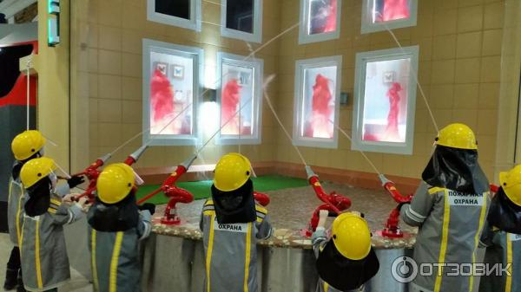

Зразок. Поштарі розносять листи та періодичну пресу.

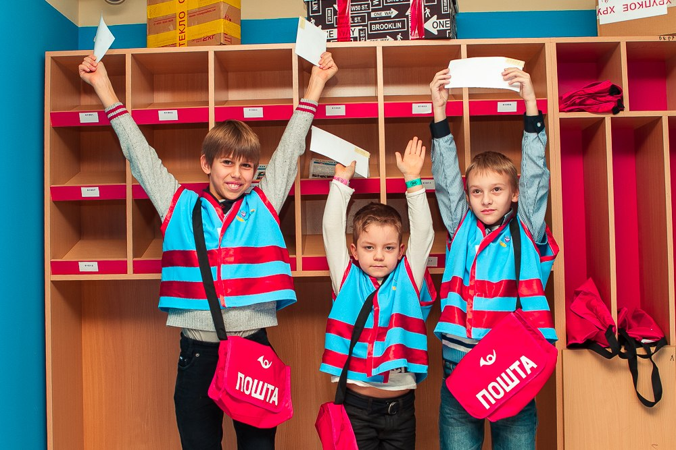

Виконані завдання надсилайте викладачу у вигляді скріншоту або файлового документу у будь-який зручний для Вас спосіб:
- на електронну адресу: elena-preda@ukr.net
- на Viber: 380660602167
- в особистому повідомленні на Messenger у Фейсбуці за посиланням: https://www.facebook.com/profile.php?id=100006825092464

